一级指标 | 二级指标 | 负向指标 | 正向指标
经济运行质效（Economic Development Quality & Efficiency,Dev_Qual） | PCGDP(人均地区生产总值) |  | PCGDP
经济运行质效（Economic Development Quality & Efficiency,Dev_Qual） | PCRS（人均社会消费品零售额） |  | PCRS
经济运行质效（Economic Development Quality & Efficiency,Dev_Qual） | TIG（第三产业增加值增长率） |  | TIG
经济运行质效（Economic Development Quality & Efficiency,Dev_Qual） | HBTP（高技术产业主营业务收入占比） |  | HBTP
政府经济治理(Government Governance Effectiveness,Gov_Eff) | FSG（财政自给率） |  | FSG
政府经济治理(Government Governance Effectiveness,Gov_Eff) | GCR（政府消费率） |  | GCR
城乡区域均衡（Urban-Rural Coondinated Development,UrbRur_Coor） | IPR（常住人口城镇化率） |  | IPR
城乡区域均衡（Urban-Rural Coondinated Development,UrbRur_Coor） | RUUR（城乡收入比） | RUUR
城乡区域均衡（Urban-Rural Coondinated Development,UrbRur_Coor） | PCURA（人均城市道路面积） |  | PCURA
城乡区域均衡（Urban-Rural Coondinated Development,UrbRur_Coor） | PTVP(每万人拥有公共交通车辆) |  | PTVP
生态绿色可持续  （Green & Low-Carbon Development,Green_LowC） | WEI（每单位GDP能耗） | WEI
生态绿色可持续  （Green & Low-Carbon Development,Green_LowC） | SDEI（单位GDP污染物排放程度） | SDEI
生态绿色可持续  （Green & Low-Carbon Development,Green_LowC） | EPES（电力消费弹性系数） | EPES
居民民生福祉  （Shared Development & Social Welfare,Share-Welf） | HESP（人均医疗卫生财政支出） |  | HESP
居民民生福祉  （Shared Development & Social Welfare,Share-Welf） | UGPR（城市燃气普及率） |  | UGPR
居民民生福祉  （Shared Development & Social Welfare,Share-Welf） | UWPR（城市用水普及率） |  | UWPR
（构建Y），指标进行分类后，
1非线性检验：Spearman秩相关系数（）结果：全样本16个二级指标共120对组合中，平均Diff=0.0902，虽整体趋近线性，但存在个别的最大差异，差异高达0.3以上。为避免线性假设失效导致权重偏误，本文最终采用Spearman秩相关系数衡量指标冲突性。
2.CRITICS-spearman--熵权法
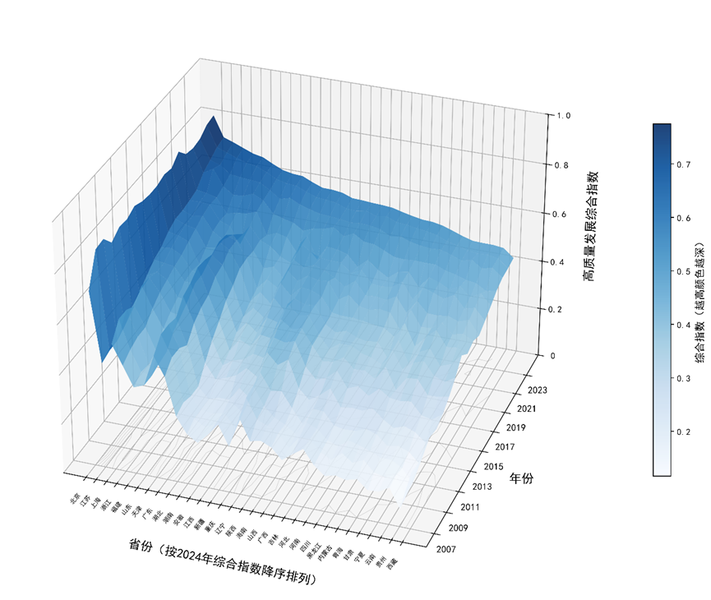
（构建x）Malmquist指数法（DEA—Malmquaist）（这个方法不需要无量纲化，但可以让构建x的指标同时除以一个值整体等比例缩放←这个缩放我没试）来测算各省农业全要素生产率，该方法属于非参数前沿分析，无需预设具体生产函数形式，能够兼顾多投入多产出的情形。
它以各省份作为决策单元（DMU），投入为各类农业生产要素，产出为农林牧渔业总产值。Malmquist生产率指数可以进一步分解为技术效率变化（Effch）与技术进步变化（Techch）具体如下：
它以各省份作为决策单元（DMU），投入为各类农业生产要素，产出为农林牧渔业总产值。Malmquist生产率指数可以进一步分解为技术效率变化（Effch）与技术进步变化（Techch）具体如下：
首先是将31个省级行政区设为决策单元（DMU）,每个决策单元在时间$t$使用$m$种投入量，生产出$s$种产出。$x^{t}=\left(x_{1}^{t},x_{2}^{t},x_{3}^{t},x_{4}^{t},x_{5}^{t}\right)$，其中$x_{1}$为农药使用量（万吨），$x_{2}$为农业机械总动力（万千瓦），$x_{3}$为农用柴油使用量（万吨），$x_{4}$为化肥施用量（折纯量，万吨），$x_{5}$为农用塑料薄膜使用量（万吨）；产出向量$y^{t}=\left(y_{1}^{t}\right)$，其中$y_{1}$为农林牧渔业总产值（按当年价格计算，亿元）。

在产出导向、规模报酬不变（CRS）假定下，时期t的生产可能集为$S^{t}=\{\left(x^{t},y^{t}\right):x^{t} \text{能生产} y^{t}\}$ 。产出距离函数定义为：

$$\begin{aligned}D_{0}^{t}\left(x^{t},y^{t}\right)=\min\left\{θ:\left(x^{t},\frac{y^{t}}{θ}\right)∈S^{t}\right\}\#（12）\end{aligned}$$
其中，$D_{0}^{t}\left(x^{t},y^{t}\right)$表示t时期的技术前沿下，给定投入$x^{t}$时产出$y^{t}$能够扩大的最大比例的倒数。值得注意的是其值介于0与1之间，若$D_{0}^{t}\left(x^{t},y^{t}\right)=1$，则表明该决策单元位于前沿面上，技术完全有效。
在此基础上，从时期t到t+1的Malmquist指数可定义为：
$$\begin{aligned}M_{0}\left(x^{t},y^{t},x^{t+1},y^{t+1}\right)={\left[\frac{D_{0}^{t}\left(x^{t+1},y^{t+1}\right)}{D_{0}^{t}\left(x^{t},y^{t}\right)}×\frac{D_{0}^{t+1}\left(x^{t+1},y^{t+1}\right)}{D_{0}^{t+1}\left(x^{t},y^{t}\right)}\right]}^{1/2}\#（13）\end{aligned}$$
其中，$D_{0}^{t}\left(x^{t+1},y^{t+1}\right)$与$D_{0}^{t+1}\left(x^{t},y^{t}\right)$为混合期距离函数，分别表明以时间t的技术前沿评价时期t+1的生产点，以及以时期t+1的技术前沿评价时期t的生产点。$M_{0}\left(x^{t},y^{t},x^{t+1},y^{t+1}\right)$取值大于1时，表示从t到t+1期农业全要素生产率增长；等于1时表示不变；小于1时表示退步
Malmquist指数可进一步分解为技术效率变化指数（EFFCH）和技术进步指数（TECH）：
$$\begin{aligned}M_{0}=\frac{D_{0}^{t+1}\left(x^{t+1},y^{t+1}\right)}{D_{0}^{t}\left(x^{t},y^{t}\right)}×{\left[\frac{D_{0}^{t}\left(x^{t+1},y^{t+1}\right)}{D_{0}^{t+1}\left(x^{t+1},y^{t+1}\right)}×\frac{D_{0}^{t}\left(x^{t},y^{t}\right)}{D_{0}^{t+1}\left(x^{t},y^{t}\right)}\right]}^{1/2}\#（14）\end{aligned}$$
其中，$\frac{D_{0}^{t+1}\left(x^{t+1},y^{t+1}\right)}{D_{0}^{t}\left(x^{t},y^{t}\right)}$表示技术效率变化指数（EFFCH），${\left[\frac{D_{0}^{t}\left(x^{t+1},y^{t+1}\right)}{D_{0}^{t+1}\left(x^{t+1},y^{t+1}\right)}×\frac{D_{0}^{t}\left(x^{t},y^{t}\right)}{D_{0}^{t+1}\left(x^{t},y^{t}\right)}\right]}^{1/2}$为技术进步指数（TECH）；技术效率变化指数（EFFCH）反映决策单元向最优前沿的追赶程度：大于1表示技术效率改善，表示决策单元在向前沿靠拢，等于1表示技术效率不变，小于1表示技术效率退步；
技术进步指数（TECH）反映生产前沿面本身的移动：大于1表示技术进步，表示生产前沿整体向外扩张，等于1技术不变，小于1技术退步
由于受部分农业统计指标存在全国性口径变更约束与部分数据对应年份的空缺，本研究测算选取口径完全可比的2016‑2020年样本以确保DEA—Malmquaist的有效性，所需数据均来自历年《中国统计年鉴》与《中国农村统计年鉴》。（2007-2024关于这方面的数据很不全要么，从某年开始口径变了，要么从某年才开始有….只有2016-2020这段时间：数据较为完善没有空缺的或口径变化的）！！！！！！我的稳健性就是拿技术效率变化指数（EFFCH）技术进步指数（TECH）和Malmquist指数($M_{0}$)←一个环比值所以要累乘=农业全要素生产率
需要说明的是DEA-Malmquist方法输出的Malmquist指数($M_{0}$),反映的是某个决策单元从t期到第t+1期全要素生产率的环比变化，而不是该决策单元在某一年农业全要素生产率的绝对水平，所以本研究通过设定基期并逐年累乘处理:
本文选取2016年作为基期，令该年各省级行政单位的农业全要素生产率=1，并将各年Malmquist指数累乘，得到各省历年的累计农业全要素生产率：
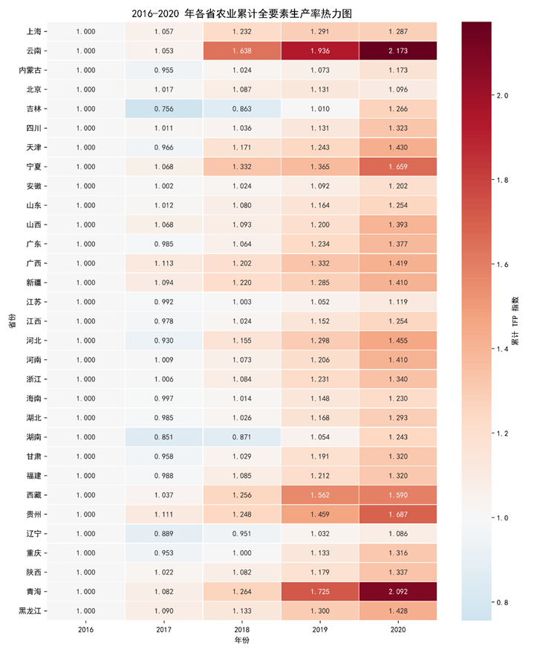
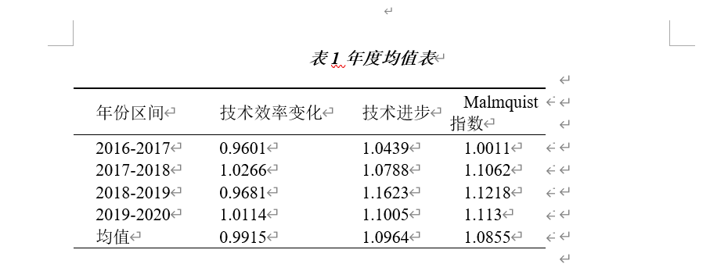
$$Y_{it}=α+β_{1}\ln{T}FP_{it}+β_{2}城镇化率_{it}+β_{3}\ln{人}口密度_{it}+β_{4}第一产业占比_{it}+μ_{i}+λ_{t}+ε_{it}$$
其中：
符号 含义
$Y_{it}$：第$i$个地区第$t$年的农业高质量发展综合指数，熵权法计算
$T{FP}_{it}$：第$i$个地区第$t$年的农业全要素生产率，DEA-Malmquist 指数累积后取对数
$城镇化率_{it}$：第$i$个地区第$t$年的城镇化率，城镇常住人口/总常住人口
$人口密度_{it}$：第i个地区第$t$年的人口密度，常住人口/行政区域面积，取对数
$第一产业占比_{it}$：第$i$个地区第t年的第一产业增加值占GDP比重
$μ_{i}$：地区固定效应，控制不随时间变化的地区特征
$λ_{t}$：年份固定效应，控制共同时间冲击
$ε_{it}$：随机扰动项
（城镇化率、人口密度、第一产业占比）为控制变量，数据来自你发给我的：

